Nr. ____________ Datum: _______________

Erwartungen der deutschen Nationalbewegung: | Der Wiener Kongress (1814/15) – Hoffnung für Deutschland?  (V0.1, Stand: 07.05.2023) | Alexander König, 2023, CC BY-SA 3.0 DE,  https://kurzelinks.de/CC-BY-SA-30-DE

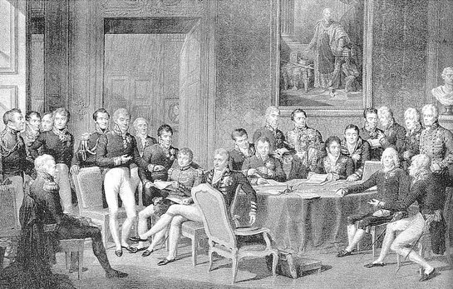
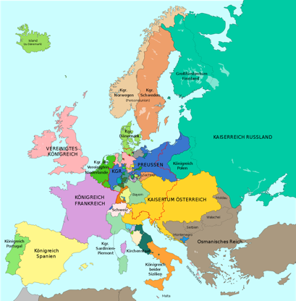
Das sog. „_____________________________“ folgt drei politischen Prinzipien:
–
+
1
Bewertung

Teilnehmer:
____________________________________________________________________________________

_______________________________________________________________________________________
_______________________________________________________________________________________

________________________________________________________________________________________________

____________________________________________________________________________________________________________________________________________________________________________________________________________________________________________________________________________________________________________________________________________________________________________
Wiener Kongress
(1814/1815)
2
Zielsetzungen:
____________________________________________________________________________________

